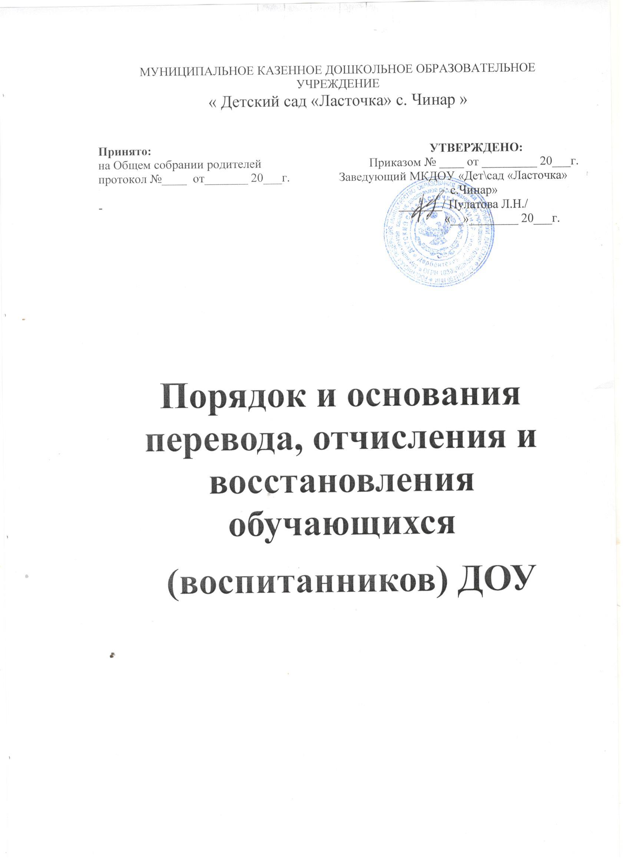 1.Общие положения
1.1. Настоящее Положение разработано в соответствии с Федеральным Законом «Об образовании в Российской Федерации», Положения о порядке комплектования приёма и отчисления детей в муниципальных образовательных учреждениях, реализующих образовательную программу дошкольного образования , Уставом МКДОУ «Детский сад «Ласточка» с. Чинар».
1.2. Данный документ регулирует порядок и основания перевода, отчисления и восстановления несовершеннолетних обучающихся (воспитанников) муниципального казенного дошкольного образовательного учреждения «Детский сад «Ласточка» с.Чинар» (далее ДОУ ).
2. Порядок и основания для перевода воспитанников
2.1. Перевод несовершеннолетнего обучающегося (воспитанника) в другое образовательное учреждение может быть:
- по заявлению родителей (законных представителей) несовершеннолетнего обучающегося (воспитанника), в том числе в случае перевода обучающегося несовершеннолетнего (воспитанника) для продолжения освоения программы в другую организацию, осуществляющую образовательную деятельность;
- по обстоятельствам, не зависящим от воли родителей (законных представителей) несовершеннолетнего обучающегося (воспитанника) и ДОУ осуществляющего образовательную деятельность, в том числе в случаях ликвидации организации, осуществляющей образовательную деятельность, аннулирования лицензии на осуществление образовательной деятельности;
- на основании медицинского заключения о состоянии здоровья ребенка, препятствующего его дальнейшему пребыванию в ДОУ;
- на основании заключения психолого-медико-педагогической комиссии о переводе воспитанника в общеобразовательную группу в связи с завершением прохождения им коррекционных или лечебных программ и снятия диагноза по отклонениям в развитии, если ребенок посещал коррекционный детский сад.
2.2. Основанием для перевода является распорядительный акт (приказ) ДОУ, осуществляющей образовательную деятельность, о переводе несовершеннолетнего обучающегося (воспитанника).
2.3 Перевод воспитанников внутри МКДОУ осуществляется в следующих случаях:
а)Из одной возрастной группы в другую по заявлению родителей (законных представителей)ребенка при наличии свободных мест в желаемой группе;
б) ежегодно в августе месяце при массовом переводе детей из одной возрастной группы в другую,в связи с возрастными особенностями:
в)временно в другую группу.
- для профилактики инфекционных заболеваний согласно требованиям СанПин: при возникновении карантина ;в случае необходимости разобщения детей не привитых (или имеющих сведений об иммунизации) с детьми привитыми;
- в случае резкого сокращения численности детей в группе в летний период на период проведения- восстановительных работ в группе.
2.4Перевод воспитанников внутри МКДОУ оформляется приказом заведующего о переводе воспитанника из одной группы в другую с сохранением места или без сохранения.
3.Порядок отчисления
3.1. Основанием для отчисления несовершеннолетнего обучающегося (воспитанника) является распорядительный акт (приказ) ДОУ, осуществляющей образовательную деятельность, об отчислении. Права и обязанности участников образовательного процесса, предусмотренные законодательством об образовании и локальными нормативными актами ДОУ, прекращаются с даты отчисления несовершеннолетнего обучающегося (воспитанника).
3.2. Отчисление несовершеннолетнего обучающегося (воспитанника) из дошкольных групп может производиться в следующих случаях:
- связи с получением образования (завершения обучения) и достижением несовершеннолетнего обучающегося (воспитанника) возраста для поступления в первый класс общеобразовательной организации.
- по заявлению родителей (законных представителей) в случае перевода обучающегося несовершеннолетнего (воспитанника) для продолжения освоения программы в другую организацию, осуществляющую образовательную деятельность;
- по обстоятельствам, не зависящим от воли родителей (законных представителей) несовершеннолетнего обучающегося (воспитанника) и ДОУ осуществляющего образовательную деятельность, в том числе в случаях ликвидации организации, осуществляющей образовательную деятельность, аннулирования лицензии на осуществление образовательной деятельности.
4.Порядок восстановления в ДОУ
4.1. Несовершеннолетний обучающийся (воспитанник), отчисленный из ДОУ по инициативе родителей (законных представителей) до завершения освоения образовательной программы, имеет право на восстановление, по заявлению родителей (законных представителей) при наличии в учреждении свободных мест.
4.2. Основанием для восстановления несовершеннолетнего обучающегося (воспитанника) является распорядительный акт (приказ) ДОУ, осуществляющей образовательную деятельность, о восстановлении.
4.3. Права и обязанности участников образовательного процесса, предусмотренные, законодательством об образовании и локальными актами ДОУ возникают с даты восстановлении несовершеннолетнего обучающегося (воспитанника) в ДОУ.

